Je veux que le nombre de mots des messages soient affichés
- Dans les paramètres du forum, cliquer sur “Annexes et nombre de mots” :
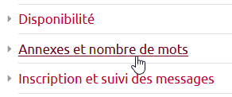
- choisir oui dans “Afficher ne nombre de mots”:
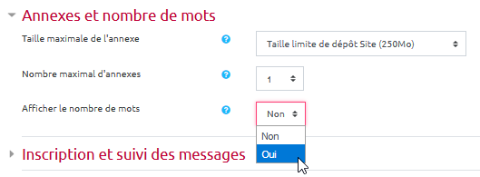

Retour aux paramètres avancés du forum
Paramètres avancés du FORUM

